Справка
«Cостояние работы с детьми из неблагополучных семей, состоящих на ВШК учете.»
Основная задача работы социального педагога - дать каждому ребёнку тот уровень воспитания, который поможет ему не потеряться в обществе, найти своё место в жизни, а также развить свои потенциальные способности в самостоятельной жизни.
Цель социально-педагогической деятельности - создание благоприятных условий для развития нравственной, толерантной, физически здоровой и социально активной личности, способной к творчеству, самоопределению и самосовершенствованию.
Для достижения данной цели я решаю следующие задачи:
- изучение психолого-педагогических особенностей личности, условий жизни обучающихся, выявление их интересов и потребностей, трудностей и проблем.
На ВШК учете в ГКОУ «Специальная (коррекционная) общеобразовательная школа-интернат№1» в 2018-19 учебном году -12 семей и 16 уч-ся.
В связи с этим, проводилась соответствующая работа, которая направлена на коррекцию негативного поведения и поступков обучающихся.
В течение 1 полугодия проведены беседы с Калинченко А.(9 кл.) (совместно с матерью), Басанец К.(7кл.), Бессарабовым М. (7 кл.), Казанцевым Н.
(8А кл.)
Профилактическая беседа с мальчиками ) с инспектором ОДН г.Железноводска на тему : «Моя душа гуманна и добра».
Беседа на тему «Жизнь дана на добрые дела» (для уч-ся 7-9 кл. (совместно с врачом).
Проведена профилактическая беседа с Гончаровым Д.(2 кл.) (в присутствии матери) о проступке ребенка и усиленном контроле за воспитанием ребенка со стороны родителей.
Проведен конкурс рисунков на тему : «Люблю, тебя мое беззаботное детство!» (среди уч-ся 6-8 кл.)
Проведено индивидуальное тестирование на тему «В мире законов. По которым живет наше общество» (с Казанцевым Н.)
Проведена беседа на тему: «Преступления и наказания» с уч-ся 8-9 кл.
( социально-психологическая служба), ( по просьбе кл.рук.)
Посещение на дому уч-ся: Казанцев Н.(8а кл.)

Cоциальный педагог С.Ю.Толкочева

I. Содержание проблемы и обоснование необходимости ее решения в рамках проекта
В настоящее время школа продолжает специализироваться на обучении детей с легкой (F.70), выраженной (F.71) и тяжелой (F.72) умственной отсталостью. С каждым годом процент детей с тяжелой интеллектуальной недостаточностью и сложной структурой дефекта, к сожалению, увеличивается. В начале школьного пути это совершенно беспомощные дети: многие из них не умеют говорить, играть со своими сверстниками, не владеют навыками самообслуживания. Всему, чему обычный ребенок учится в семье, таких учеников нашей школы приходится долго и упорно обучать. Такие дети нуждаются в особом подходе и особой организации обучения и воспитания. Социализация - важнейшая и первостепенная задача такого обучения. Л.С.Выготский говорил о том, что социальное воспитание глубоко умственно отсталого ребенка является единственно состоятельным научным путем его воспитания.
. Суть социализации состоит в том, что она формирует человека как члена того общества, к которому он принадлежит.
К базовым условиям успешной социализации ребёнка с ограниченными возможностями здоровья мы относим следующие:
- состояние психического и физического здоровья детей;
- наличие эмоционально-комфортной атмосферы в группе (классе);
- создание благоприятных условий для протекания процесса социализации ребёнка, в частности для обеспечения психологического комфорта в коллективе;
- обеспечения тесного взаимодействия педагогов и родителей;
- медико-психолого-педагогический мониторинг показателей здоровья, воспитания и развития детей с ограниченными возможностями здоровья;
- построение отношение партнерского сотрудничества и готовности работать в социально-ориентированном процессе.
- Основными задачами Школы являются создание условий:

- гарантирующих охрану и укрепление здоровья обучающихся;
- обеспечивающих соблюдение прав детей, их законных интересов;
- обеспечивающих самоопределение личности, создание условий для ее самореализации;
- формирующих у обучающихся адекватный их возможностям и способностям, уровень знаний картины мира;
- обеспечивающих лечение, воспитание и обучение социальной адаптации и интеграции в общество;
- воспитывающих гражданственность, трудолюбие, уважение к правам и свободам человека, любовь к окружающей природе, Родине, семье;
- корригирующих недостатки психофизического развития и познавательную деятельность обучающихся; обеспечивающих осознание выбора профессии.

Социальная служба представлена одним социальным педагогом .
Работа социального педагога ведется по основным направлениям:
- охрана прав ребенка, защита его интересов;
- своевременное выявление возникающих проблем в сфере ближайшего окружения ребенка;
- оказание помощи и поддержки в разрешении личностных проблем ребенка;
- организация правового просвещения учащихся, родителей, педагогов;
- вовлечение учащихся в дополнительную образовательную деятельность;
- формирование у учащихся здорового образа жизни.

Медицинское обслуживание
Превентивные мероприятия:
- диагностика;
- просветительская работа;
- контроль санитарно-гигиенических условий;
- укрепление здоровья воспитанников;
- организация и контроль режима дня воспитанников;
- организация и контроль режима питания воспитанников;
- профилактика травматизма и перегруженности учащихся.

- Для того чтобы самореализоваться в мире труда, человек должен не только хорошо ориентироваться в мире профессий, но и иметь правильное представление о себе, о своих интересах и возможностях, сильных и слабых сторонах, о ценностях и притязаниях.
- Еще в школе он должен соотнести себя с несколькими профессиями, исследовать, какая область профессиональных интересов ему ближе всего, получить медицинскую консультацию по поводу своих трудовых возможностей, попробовать себя на практике в интересующих видах труда.
- Только после этого можно принимать решение о выборе профессии, причем необходимо помнить, что это еще не окончательное решение, что в течение жизни придется несколько раз менять вид деятельности, профессию, место работы.
- Педагоги школы-интерната в учебно-воспитательной работе добиваются того, что труд для каждого выпускника - жизненная необходимость. Все выпускники школы получают профессии в профессиональных училищах , где приобретают специальности. Этому способствовала проводимая профориентационная работа педагогов с учащимися, поэтому педагогическим коллективам 9-х классов необходимо:
- 1. Корректно убедить подростков в их ограниченных возможностях.
- 2. Показать воспитанникам возможность реализации их сильных сторон, способности к достойному физическому труду.
- 3. Показать ценность и важность для общества «простых» профессий.
- 4.Сформировать адекватный уровень притязаний к будущей самостоятельной жизни и готов
- ность к кропотливому физическому труду.

Cозданные в школе условия способны обеспечить ученику освоение в соответствии с его возможностями трудовых умений и навыков, профессиональных программ, формирование общей культуры личности, адаптацию к общественной жизни и решению сопутствующих проблем - социально-бытовых, досуговых, нравственно-этических. Эта среда должна компенсировать, насколько это возможно, ограничения жизнедеятельности детей с ОВЗ, позволяя ему после окончания школы выступить на рынке труда.

Cоциализация — становление личности — процесс усвоения индивидом образцов поведения, психологических установок, социальных норм и ценностей, знаний, навыков, позволяющих ему успешно функционировать в данном обществе.
Социализация человека начинается с рождения и продолжается на протяжении всей жизни. В процессе ее он усваивает накопленный человечеством социальный опыт в различных сферах жизнедеятельности, который позволяет исполнять определенные, жизненно важные социальные роли.
Социализация рассматривается как процесс, условие, проявление и результат социального формирования личности. Как процесс она означает социальное становление и развитие личности в зависимости от характера взаимодействия человека со средой обитания, адаптации к ней с учетом индивидуальных особенностей. Как условие — свидетельствует о наличии того социума, который необходим человеку для естественного социального развития как личности. Как проявление — это социальная реакция человека с учетом его возраста и социального развития в системе конкретных общественных отношений. По ней судят об уровне социального развития. Как результат она является основополагающей характеристикой человека и его особенностей как социальной единицы общества в соответствии с его возрастом.
Ребенок в своем развитии может отставать или опережать своих сверстников. В этом случае социализация как результат характеризует социальный статус ребенка по отношению к его сверстникам.
Социализированость ребенка, как результат усилий семьи и педагогов, возможна только при комплексном подходе, учете всех факторов, влияющих на социальное развитие ребенка.
Родители воспитанников в большинстве своем понимают проблемы своих детей и признают необходимость дальнейшего взаимодействия с педагогами, специалистами.
Таким образом, социализация детей с ограниченными возможностями здоровья предполагает не только определенный уровень их трудовой адаптации, но и возможность ориентироваться в окружающей жизни, соблюдая определенные правила и нормы поведения.
При любых организационных формах обучения для детей с ОВЗ должны быть созданы специализированные условия получения общего образования, трудовой подготовки, соответствующих возможностям и потребностям, направленным на успешную адаптацию в современном социуме.

Синтетические наркотики — спайсы, соли, кристаллы — это вещества, созданные искусственным образом. Они получают все большее распространение среди наркозависимых, что объясняется их особенностями. Прежде всего данные препараты можно принимать разнообразными способами, в том числе с напитками и пищей, даже не подозревая об этом. Это значит, что человек, сам того не желая, может употребить наркотик и присоединиться к числу наркозависимых, ведь синтетические наркотики вызывают сильнейшую зависимость после первого же приема. Небольшая цена наркотиков вызывает возможность употребления синтетики среди студентов и школьников. Ранее этот контингент был наркотизирован в гораздо меньшей степени, что не в последнюю очередь объяснялось высокой ценой психоактивных веществ.
За десять лет врачебной практики специалисты наблюдает стремительный рост числа психических отклонений на фоне употребления синтетических наркотиков солей и спайсов. Психиатрические расстройства, в том числе стойкие, может вызвать даже однократный прием препарата.
В половине случаев уже первичное употребление синтетических наркотиков вызывает психические расстройства, у более трети употребивших синтетические вещества наблюдаются аффективные расстройства (резкие смены настроения, приподнятое, агрессивное, тревожное состояние, вплоть до аутоагрессии), возникают галлюцинации, чувства преследования, навязчивые голоса и др.
Наркозависимость лечится в наркологических заведениях. Психиатрическая служба занимается лечением психических болезней, которые вызывает употребление наркотических веществ. Часто сложно определить, что стало причиной психоза: психиатрическое расстройство или употребление наркотиков. К сожалению, не всегда можно полностью излечить психические расстройства, вызванные употреблением, поскольку некоторые виды веществ вызывают необратимые изменения в коре головного мозга. По этой причине, как только вы убедились в том, что близкий человек употребляет психоактивные вещества, необходимо обращаться за помощью. «Справочный наркологический центр» поможет подобрать подходящее заведение для лечения от спайсовой и солевой зависимости.

«Размышление врача»
Я смотрю печально в глаза
И читаю в них молчаливое «да»,
На мои вопросы в ответ
Звучит бесконечное «нет».
Это честное «да»
И лживое «нет»
Все звучит и звучит
Многократно в ответ.
Да! Да! Да! Нервы натянуты.
Как провода!
Нет! Нет! Нет!
Смерти шепчу я в ответ.
А вен уже нет и надежды уж нет,
запоздал материнский
Горький совет…
Только ветра порыв
Да шелест листвы
Шепчут тихо в ответ,
Что теперь уже ты…
Не хочу я смириться с судьбой
И скажу всем девчонкам ,
Мальчишкам: «Постой!
Эти игры со смертью
К беде приведут
И для жизни для счастья
Ничего не дадут».
И совет мой, наверное,
очень простой,
скажем дружное «НЕТ»
этой смерти пустой.
Будет счастлив по-своему
Каждый из вас,
Чтоб костер этой жизни
Никогда не погас!

Это должен знать каждый:
1 Отказаться от наркотиков можно, но только в первый раз.
Даже первая доза способна вызвать очень сильный эффект привыкания (зависимости)
2 Наркомания -хроническое заболевание , и оно продолжается до конца жизни. Возможна лишь приостановка потребления (ремиссия). При этом болезнь как бы дремлет и может возобновиться в любой момент. Наркотик «умеет « ждать.
3 Наркотики делают человека слабым и безвольным.

Живите припеваючи без наркотиков!
Не позволяйте никому покушаться на ваше право личного выбора!
Ведите активный образ жизни — физические упражнения являются наилучшим естественным способом получения удовольствия.
Скажите да здоровью и хорошему самочувствию.
Обратите свой взор на природу — начните проявлять больше внимания и интереса к природе и к окружающему вас миру, наслаждайтесь всем этим.
Откройте для себя неизведанные доселе стороны жизни — развивайте творческий подход к жизни.
Жизнь прекрасна! Научитесь радоваться и наслаждаться ею.
Используйте музыку — играйте на музыкальных инструментах, пойте, (если умеете) сочиняйте музыку и исполняйте ее.
Расслабляйтесь естественным образом вместо того, чтобы употреблять наркотики.
Выражайте свои чувства — пишите письма, сочиняйте стихи, прозу.
Помогайте другим людям — это лучший способ получать удовлетворение от жизни.
Сделайте свой город/ район лучшим местом
Убирайтесь и чистите вместо того чтобы сорить.
Станьте специалистом в какой-либо области — найдите себе увлечение, читайте, расширяйте кругозор.
Улучшайте свои навыки и стремитесь к новым высотам.
Путешествуйте по свету — начните со своей страны.
Ощутите себя самореализовавшейся личностью
Стремитесь повышать свою самооценку
Научитесь ценить истинный успех в жизни
Стремитесь к тому, что имеет вечные ценности
Выработайте в себе психологию победителя, а не неудачника
Дайте себе шанс стать тем, кем вы видите себя в мечтах!
Наркотики и их употребление подростками.

Выделено пять групп наркотиков:
1. Опиаты – наркотики, получаемые из опийного мака или его синтетических заменителей. Характеризуются тем, что вызывают состояние эйфории и формируют физическую и психическую зависимость.
Примеры: опиум, морфий, героин, кодеин и др.
2. Депрессанты – вещества, успокаивающие или подавляющие деятельность центральной нервной системы. Применяются в виде транквилизаторов, а также снотворных и успокоительных средств. Используются для лечения бессонницы, успокоения “расшатанных” нервов и снятия тревожного состояния. К этой группе наркотиков относится алкоголь.
3. Психостимуляторы – вещества, употребляемые для повышения активности, ослабления аппетита (регуляции веса), снятия состояния утомления.
Примеры: кофеин, никотин, кокаин и крек, амфетамины, и др.
4. Галлюциногены – натуральные или синтетические вещества, которые влияют на ощущения, мышление и эмоции. Изменяют восприятие действительности, вызывают появление зрительных, слуховых, вкусовых галлюцинаций
Примеры: ЛСД, мескалин, некоторые грибы и др.
5. Ингалянты - вещества, которые воздействуют на ощущения
Примеры: бензин, клей, растворители
6. Марихуана – наиболее часто употребляемый наркотик, получаемый из индийской конопли, из которой также изготавливают гашиш и гашишное масло.
Раньше марихуана считалась относительно безвредной, но оказалось, что она весьма опасна, так как многие, пристрастившись к употреблению марихуаны, переходят к употреблению более сильных наркотиков.
Многие утверждают, что марихуана совершенно безвредна, поэтому ее употребление вообще следует легализовать. Но для специалистов нет секрета в том, что активные компоненты этого наркотика оказывают разрушительное воздействие на мозг и организм человека. В частности, замедление речи, потеря памяти и ослабление иммунной системы — далеко не полный перечень последствий, связанных с употреблением марихуаны.

Амфетамины .
Чаще всего употребляются во время сексуальных оргий. Если сердечная мышца слабая, стимулятор может вызвать смерть. При однократной передозировке возможны психозы. Отравления солями марганца приводят к тяжелейшим неврологическим расстройствам, вплоть до болезни Паркинсона.
Анаша, марихуана.
Смертельных последствий однократного приема конопли не бывает, зато сколько угодно дикой головной боли, тошноты, рвоты и потери сознания. Способность соображать в таком состоянии сильно страдает. Люди не в состоянии управлять собой и ведут себя неадекватно: часто падают (с любой высоты), попадают под машину, врезаются во все углы.
Героин .
При передозировке наступает остановка дыхания, и — как следствие – смерть.
Кокаин.
Вызывает тяжелейшие психозы: наркоману кажется, будто кто-то ползает под кожей, и он мучительно раздирает тело, пытаясь выковырять этого кого-то. Другим кажется, что на языке выросли волосы, и они рвут язык, стремясь избавиться от этого ощущения. Зрелище не для слабонервных. У наркомана нарушается сознание. Если у него неполадки с сердцем или склонность к спазмам сосудов, вполне вероятна смерть: человек бледнеет и падает как подкошенный. Спасти его практически невозможно.
Экстази.
Это мощный стимулятор. Это «хлыст» для сердца и сосудов, который подстегивает их работу. Слабое сердце от такого понукания останавливается. На фоне мощной физической нагрузки, типичной для рейвтусовок, возможна смерть.

Галлюциногены .
(ЛСД, мескалиновые грибы, кактус пейот) частенько вызывают развернутый психоз, который преподносит человеку такое ощущение, как будто он попадает в иной мир. Все вокруг «превращается» в декорации. Например, то, что находится за окном, кажется продолжением другого мира. Очень часто в любопытствующей погоне за неведомым продолжением наркоман выходит в этот мир, на самом деле шагая в окно навстречу собственной смерти.
  - Опийная наркомания
Одна из наиболее древних. Связана с приемом препаратов, изготовляемых из опия. Опий представляет собой высохший на воздухе лилечный сок, выделяющийся из специально наносимых надрезов на незрелых коробочках снотворного мака. Из этого сока приготовляют морфий, героин, лауданум, кодеин, тебаин и т. д.,
Опийная наркомания развивается очень быстро. Морфинисты быстро худеют, стареют, исчезает половое влечение, нарушается память, резко снижается творческая продуктивность, быстро развиваются заболевания почек, печени. Длительность жизни, такого наркомана 10–15 лет.
II. Наркомания, связанная с употреблением конопли
Обыкновенная конопля — широко распространенное дикорастущее и культивируемое растение. Произрастает в Средней Азии, во многих районах Ирана, Афганистана, Индии, Северной Америки, Южной Америке, Северной Африке. В Северной Америке это растение
Получило название марихуана.
Из смолы листьев и побегов конопли делают так называемый гашиш. Его употребляют для курения в виде чистой смолы или в смеси с табаком, а так же жуют, добавляют в еду, напитки.
Препараты конопли вызывают речедвигательное и половое возбуждение, яркие зрительные галлюцинации, повышение настроения.
В отличие от опийной наркомании, при которой сильна физическая зависимость, при наркомании, связанной с употреблением конопли, на первый план выходит психическая зависимость.
Курение марихуаны во время беременности приводит к. нарушениям развития плода, снижению его роста, замедлению созревания многих органов и систем. При этом дети рождаются о выраженной зависимостью от наркотика, т. е. только родившись, они уже являются наркоманами.
За последние годы получено много научных данных об отрицательном влиянии марихуаны на половую функцию человека. У всех мужчин после непродолжительного курения марихуаны в анализе семенной жидкости обнаруживали общее снижение концентрации сперматозоидов, огромное количество ненормальных, уродливых форм.
III. Кокаиновая наркомания
Кокаиновая наркомания также является одним из древнейших видов наркомании. Связана с употреблением кокаина, алкалоида, получаемого из листьев южноамериканского кустарникового растения коки.
У кокаинистов часты галлюцинации, повышено настроение. Со временем развивается апатия, теряется аппетит, появляется бессонница, угасают физиологические влечения.
Среди наркоманов широко распространен так называемый «крэк» — это кокаин, преобразованный в курительную смесь. В переводе с американского жаргона «крэк» — это «сильный удар по голове», «момент острого и сладкого переживания». К «крэку» появляется почти мгновенное пристрастие. Обычно бывает достаточно 1–2 раза покурить сигарету, начиненную «крэком», как формируется непреодолимая наркотическая зависимость.
IV. Наркомания, обусловленная приемом препаратов снотворного действия
Снотворных препаратов очень много. Столько же может быть и разновидностей наркоманий. Чаще всего используются барбитураты: барбамил, барбитал, фенобарбитал, люминал, этаминалнатрий; транквилизаторы — большая группа веществ, которые действуют успокаивающе на центральную нервную систему: элениум, сибазон, седуксен, реланиум, тазеяам, диазенам, а также препараты различных других химических групп: эуноктин, радедорм, нитразепам и т. д.
Обычно этот вид наркомании встречается у полинаркоманов. Физическая и психическая зависимость выражены незначительно.
V. Наркомания, связанная с употреблением больших концентраций чая и кофе
Особенно много кофеинистов и теистов среди заключенных. Кофеинисты употребляют огромные дозы кофе, а теисты — чая. Большая концентрация чая называется чифирем. При этой форме наркомании также наблюдаются привыкание, повышение толерантности, и абстиненция. Умирают кофеинисты и теисты от болезней сердца и сосудов.
У1. Наркомании, связанные с употреблением психодислентических средств или психотомиметиков
Их называют еще галлюциногенами. Объединяет их способность вызывать яркие зрительные и слуховые галлюцинации. К этим веществам относятся:
- мескалин — алкалоид, выделенный из кактуса, произрастающего в Мексике и южных районах США.
- псилоцибин — выделенный из гриба, произрастающего в Мексике.
- ЛСД — диэтиламид лизергиновой кислоты. Входит в состав алкалоидов спорыньи.

НАРКОТИКИ-
ПРИСТРАСТИЕ СЛАБЫХ

Справочный наркологический центр
Новости сайта справочного наркологического центра, в которых вы найдете всю полезную информацию о зависимости и созависимости, криминальные новости, лекционный материал.

Министерство здравоохранения Российской Федерации
Государственный антинаркотический комитет России
Минздрав соцразвития России
Результаты нашей работы за 2018 год
Люди которым мы помогли оставляют отзывы на нашу работу

Какие центры эффективные?
- Исправительные
- 12 шаговые
- Рабочие
- Государственные
- Религиозные

Показать результаты

История опросов
Последние новости:
- Освидетельствование на опьянение
- Алкоголь в крови
- Глаза наркоманов
- Фильмы о наркотиках
- Жизнь наркомана
- Таблетки и капли от алкоголизма
• Неотложные ситуации
• Непридуманные истории
• Статистика наркомании за последние пять лет
• Личные истории
• Сопутствующие заболевания у зависимых
• Как не нужно лечить наркоманию
• Виды наркотиков
• Криминальные новости
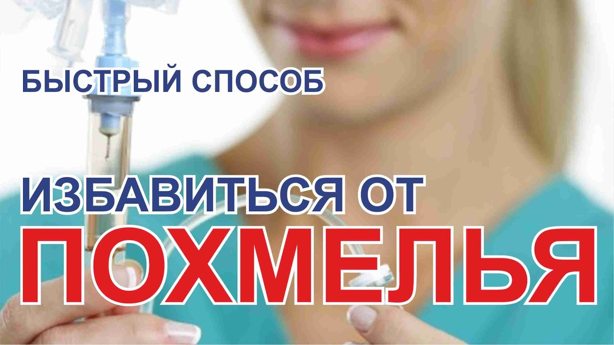Быстрый выход из похмелья Что такое реабилитация зависимых Как выбрать центр реабилитации?
Центры в каталоге
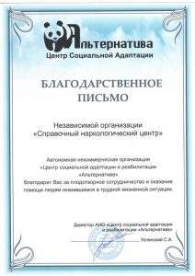

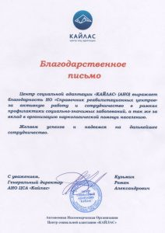
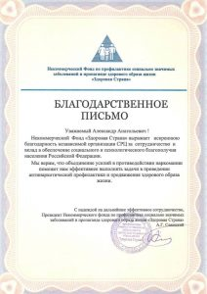

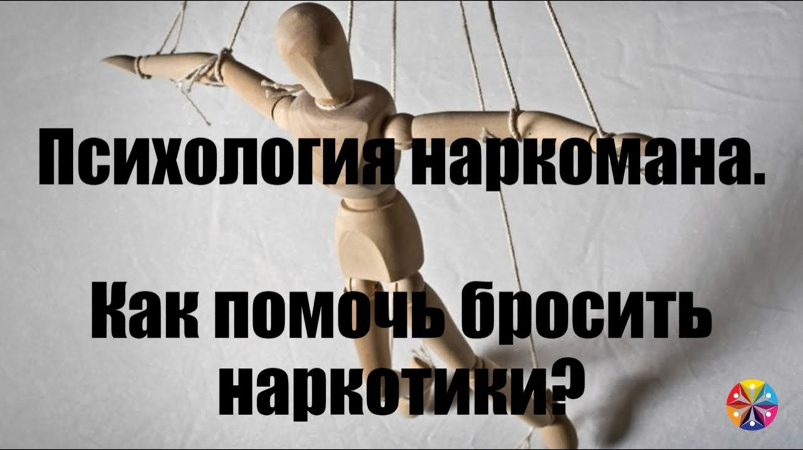Психология наркомана 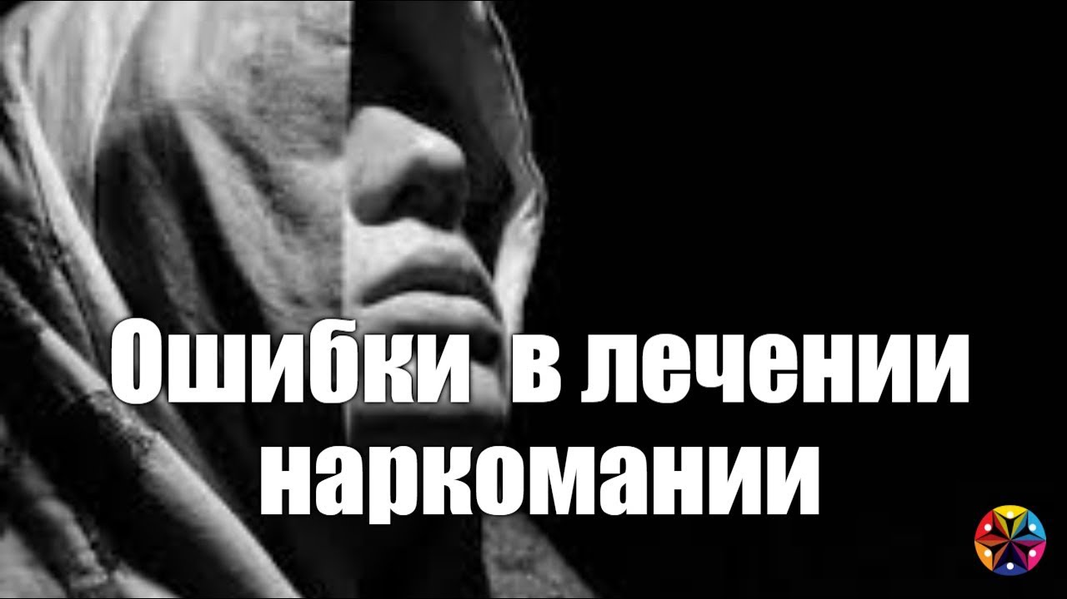Ошибки в лечении наркомана Созависимость История наркомана
Екатеринбург Ижевск Казань Н. Новгород Пермь Ростов-на-Дону Самара Сочи Стерлитамак Уфа Челябинск

